家庭经济困难认定操作指南
(辅导员)

- 进入家庭经济困难认定模块
登录智慧学工系统，在应用中，找到“家庭经济困难认定”服务，进入。
选择身份“辅导员”，辅导员参与到家庭经济困难认定审核流程中，可以查看自己所带班级学生的家庭经济困难认定结果。

- 困难生审核
当学生提交困难生认定申请，需要由辅导员、系部学工负责人、困难生认定管理员进行审核，最终确认学生的认定结果。
2-1单独审核申请：点击“审核”，辅导员可以查看学生困难生申请表信息、测评指标信息，并可进行修改。 选择“困难认定推荐档次”，及下一步流程，点击提交，送下一步经办人审核。
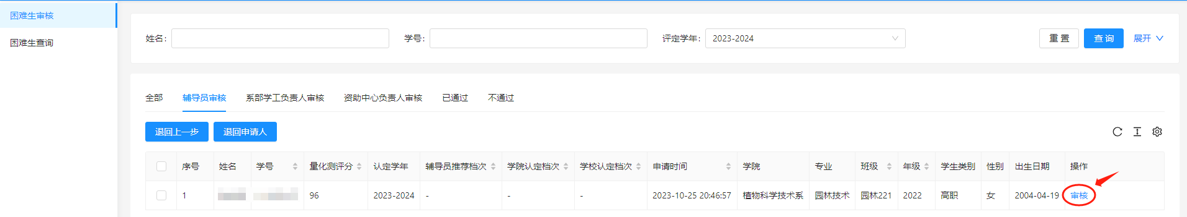
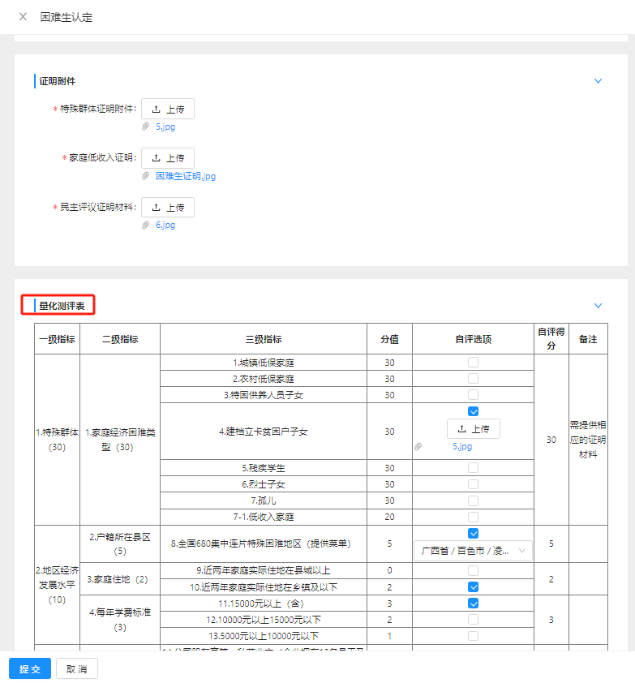
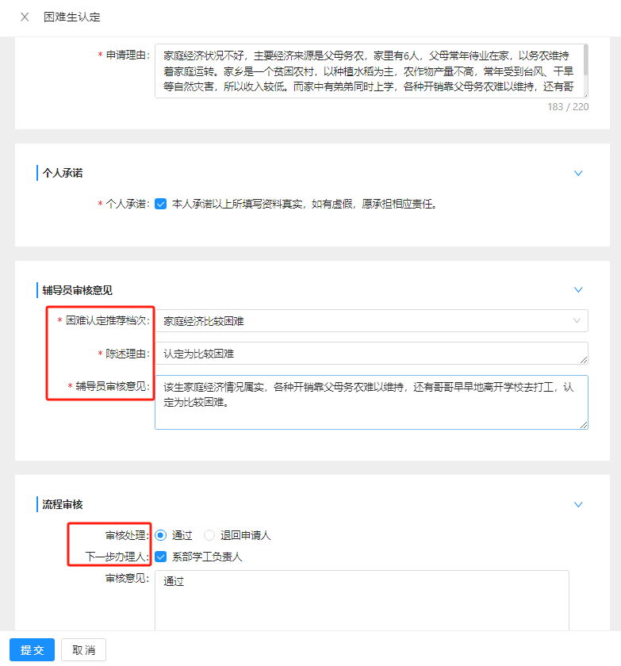

2-2批量审核申请：勾选学生，点击“退回上一步”“退回申请人”，批量审核学生困难生申请，送至下一步经办人处理。
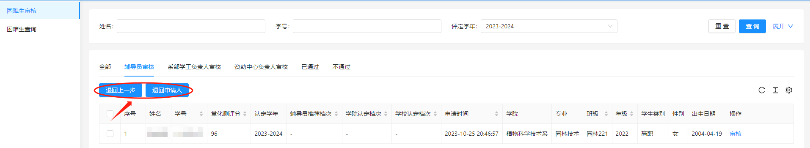

- 困难生查询
在“困难生查询”页面，辅导员可以查看所带班级下的学生家庭经济困难认定结果，并进行导出、打印等操作。
